Памятники нашего города.
Как известно, город Канаш возник из небольшого поселка Шихраны. А как возникли сами Шихраны? По утверждению историка-краеведа Л.И. Иванова, поселок образовался на основе селения Атищево, основателем которого был чуваш Атищ, принявший мусульманскую веру. В 1588 г. Атищ переселился со среднего течения реки Вятка, т.е. с Арской земли, где проживало чувашское население. Пусть и немного, но исторические памятники сохранились в нашем городе..
У каждого города есть свои памятники – символы его радости и славы, рассказывающие ярким и образным языком о его истории. Эти памятники незаметно для нас становятся неотъемлемой частицей нашей жизни.
На официальном учете в городской администрации состоит 8 памятников. Из них старейшими являются две водонапорные башни и здание учительской семинарии.
Первая башня находится недалеко от железнодорожного вокзала. Она называется – водонапорная башня железнодорожной станции Канаш – Западный и связана с постройкой поселка Шихраны.
В 1891 году было начато строительство Московско – Казанской железной дороги, а в 1893 году – завершено. С середины декабря 1893 года по ней начато движение поездов. С этого момента начинается официальное существование железнодорожной станции Шихраны и поселка при ней – будущего города Канаш.
В 1892 г. было выстроено одноэтажное деревянное здание вокзала. В этом же году на станции открылась первая винная лавка, принадлежавшая торговому дому "Братья Таланцевы".

Новая станция находилась на очень выгодном месте, ибо имела в округе несколько крупных сел и прежде всего село Шихазаны, где еженедельно проходили базары и один раз в год - ярмарка.
До постройки железной дороги район станции Шихраны был богат дубовыми лесами. Ценная древесина хотя и находила сбыт, но вывоз ее был затруднен. После завершения строительства железной дороги и открытия станции Шихраны появился удобный способ для вывоза древесины.
Менялся облик и самой станции. Вокруг станции стали возводиться дома местных купцов и лесопромышленников. С каждым годом росло число желающих обосноваться при станции. И 23 июня 1901 г. сельский сход Шихранского общества Сиделевской волости Цивильского уезда Казанской губернии принял решение об образовании нового поселка при станции Шихраны. В 1903 г. в Шихранах начала работать телефонная станция. В 1910 г. на станции Шихраны открылся фельдшерский пункт.
В жизни нашего города произошло немало важных событий. Среди них – решение в ознаменование трехсотлетия царствования дома Романовых в Казанской губернии открытие учительской семинарии. Помещение для семинарии подыскали еще летом 1913 г. Это был дом купца Н.Я. Абалымова. Здание было деревянное, двухэтажное, с мезонином. Предполагалась также постройка собственного здания для семинарии.
"Материал почти запасен. Некоторые затруднения испытываются, т.к. весьма много рабочих рук оттянула постройка пути и разного рода сооружений на ж.д. пути линии Арзамас - Шихраны… По приезде в Казань сочту своим долгом явиться к Вам и представить план здания", - писал председатель Цивильской земской управы А.И. Абалымов Д.П. Погодину.
Занятия в семинарии начались 22 ноября 1914 г. А через год семинаристы справили новоселье, переехав в собственное здание.
В конце улицы Железнодорожная позже, в 1925 году была построена водонапорная башня железнодорожной станции Канаш – Восточный. В это время поселок Канаш был отнесен к числу городов.
Нам, современным людям, непонятно, для чего служили водонапорные башни? Главная роль водонапорной башни заключается в том, что в часы уменьшения водопотребления избыток воды, подаваемой насосной станцией, накапливается в водонапорной башне и расходуется из нее в часы увеличенного водопотребления. Иногда водонапорные резервуары служат для хранения пожарного и аварийного запаса воды.
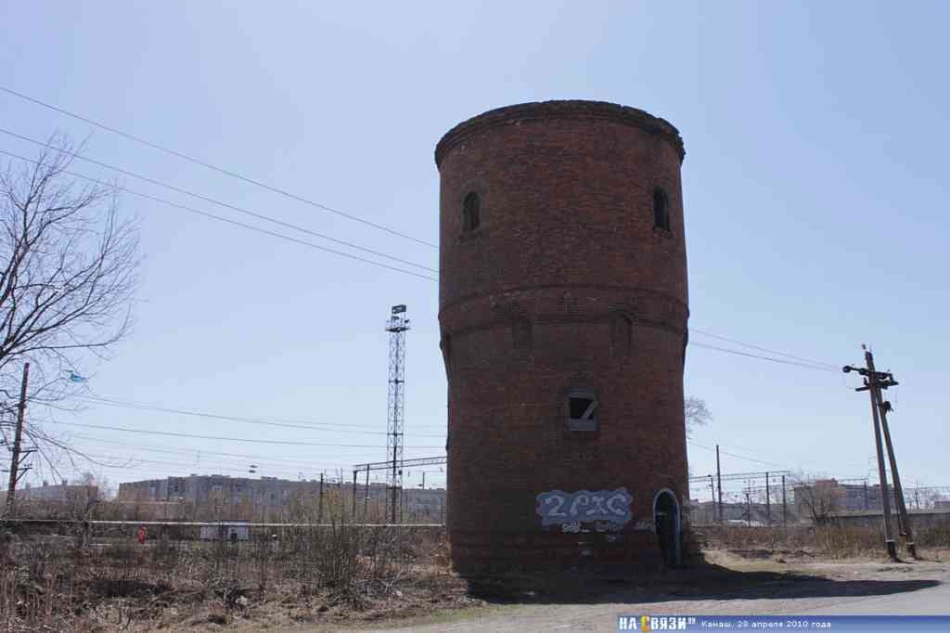

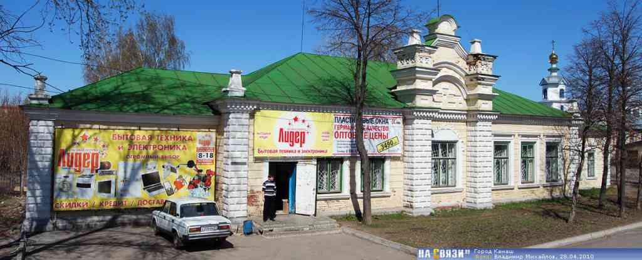
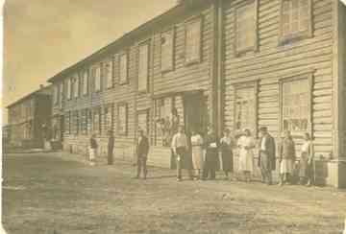
Общежитие №1 учительской семинарии.

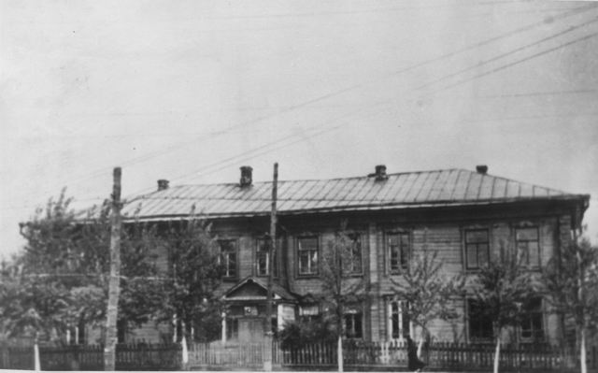
Здание учительской семинарии, построенное в 1915 году. До наших дней не сохранилось.

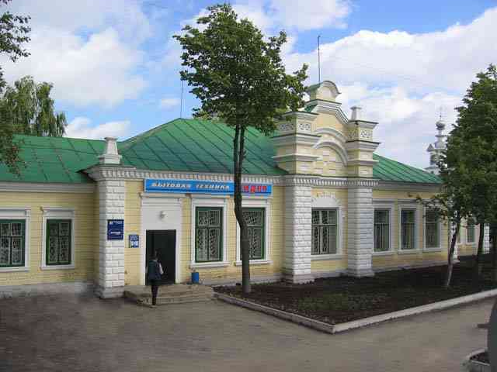
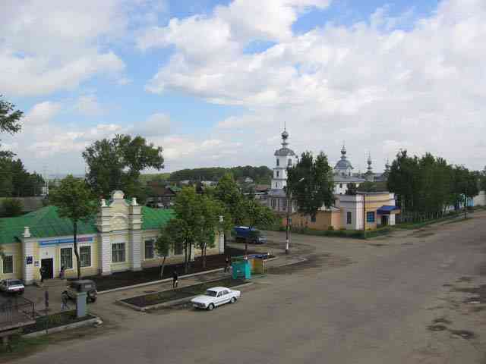
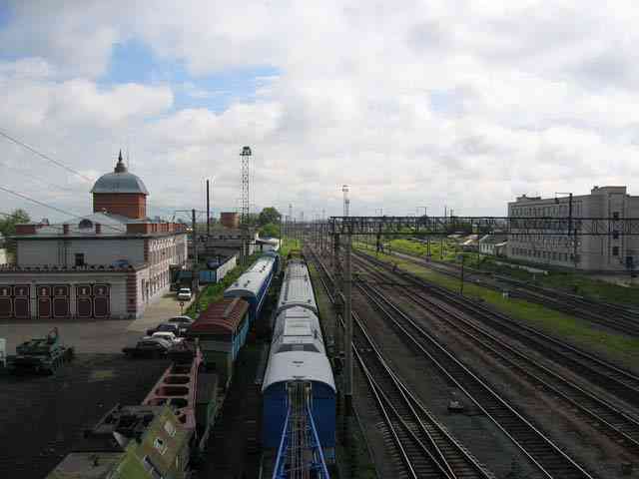

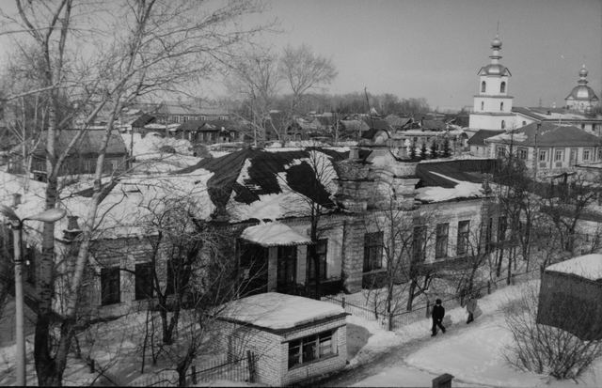
На переднем плане – бывшая земская начальная школа
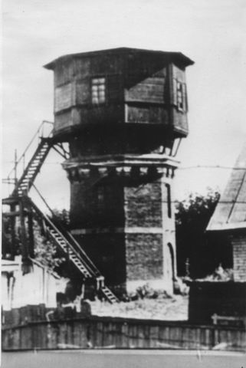
Водонапорная башня, построена в 1892 г

